АДМИНИСТРАЦИЯ
ЗУБОВО-ПОЛЯНСКОГО ГОРОДСКОГО ПОСЕЛЕНИЯ
ЗУБОВО-ПОЛЯНСКОГО МУНИЦИПАЛЬНОГО РАЙОНА
РЕСПУБЛИКИ МОРДОВИЯ

от 01 марта 2018 г. №115

«Об утверждении дизайн-проектов благоустройства дворовых территорий в 2018 году, включенных в муниципальную программу «Формирование современной городской среды на территории Зубово-Полянского городского поселения на 2018-2022 годы»

В соответствии с постановлением Правительства Российской Федерации от 10 февраля 2017 года №169 «Об утверждении Правил предоставления и распределения субсидий из федерального бюджета бюджетам субъектов Российской Федерации на поддержку государственных программ субъектов Российской Федерации и муниципальных программ формирования современной городской среды», с целью реализации муниципальной программы «Формирование современной городской среды на территории Зубово-Полянского городского поселения на 2018-2022годы», руководствуясь Уставом Зубово-Полянского городского поселения, постановляет:
1.Утвердить дизайн-проекты благоустройства дворовых территорий в 2018 году, включенных в муниципальную программу «Формирование современной городской среды на территории Зубово-Полянского городского поселения на 2018-2022 годы».
2. Опубликовать настоящее постановление на официальном сайте Зубово-Полянского городского поселения: zpolyana.e-mordovia.ru.
3. Настоящее постановление вступает в силу со дня его официального опубликования.

Глава администрации
Зубово-Полянского
городского поселения С.Е.Ляпунов

Дизайн-проект:
«Формирование комфортной городской среды»
по адресу: Республика Мордовия,
Зубово-Полянский район, рп. Зубова Поляна, ул. Советская, д.58, д.60, д.64, д.70, д.80
Согласовано: представитель (ли) жилого дома
____ ____________________
_________________________

д.60

д.58

д.70

д.64

д.80
ул. Советская

Дизайн-проект разработан администрацией Зубово-Полянского городского поселения

Виды работ:
- установка урн для мусора
- обеспечение освещения (установка светильников)
- установка скамеек
- устройство тротуаров

- ремонт дворовых проездов

Виды работ:
1. 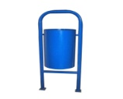 Установка урны антивандальной (390х260х585)
2. 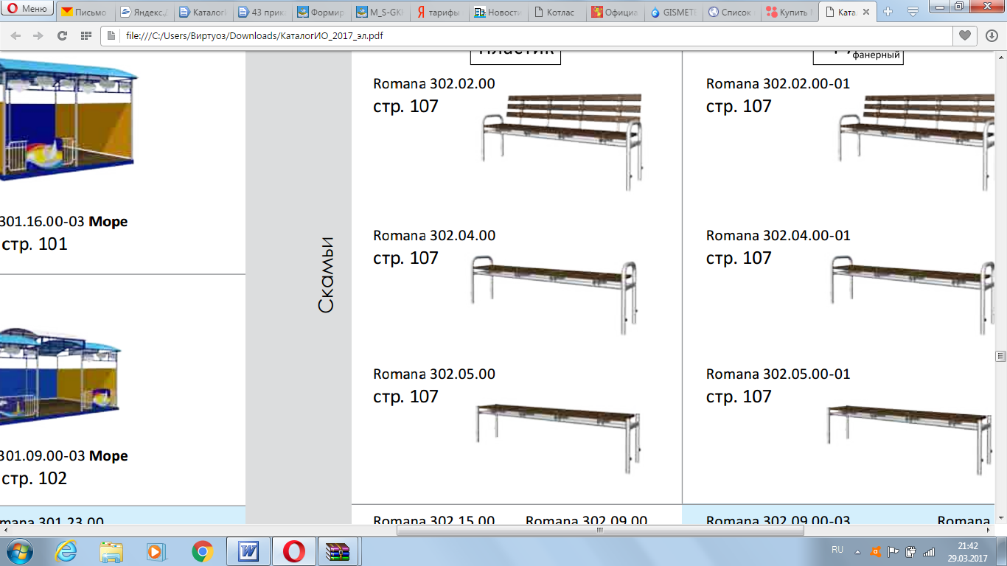 Установка скамьи со спинкой и подлокотниками (2000х600х1000)
3. 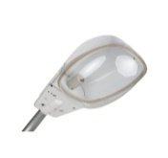Установка светильника
4.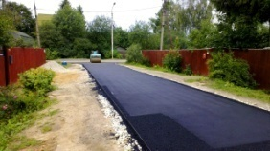 Ремонт дворовых проездов и тротуаров:
4.1 Устройство подстилающих слоев и оснований из щебня и песка.
4.2 Устройство покрытия из асфальтобетонных смесей.

Дизайн-проект: Согласовано:
«Формирование комфортной городской среды» представитель (ли) жилого дома
по адресу: Республика Мордовия,
Зубово-Полянский район, рп. Зубова Поляна, _________________________
ул. Советская, д.62 _________________________

д.62

Дизайн-проект разработан администрацией Зубово-Полянского городского поселения

Виды работ:
- установка урн для мусора
- обеспечение освещения (установка светильников)
- установка скамеек
- устройство тротуаров

- ремонт дворовых проездов

Виды работ:
1. Установка урны антивандальной (390х260х585)
2. Установка скамьи со спинкой и подлокотниками (2000х600х1000)
3. Установка светильника
4.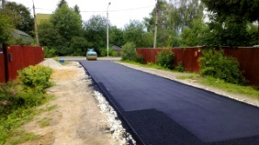 Ремонт дворовых проездов и тротуаров:
4.1 Устройство подстилающих слоев и оснований из щебня и песка.
4.2 Устройство покрытия из асфальтобетонных смесей.

Дизайн-проект: Согласовано:
«Формирование комфортной городской среды» представитель (ли) жилого дома
по адресу: Республика Мордовия,
Зубово-Полянский район, рп. Зубова Поляна, ____ ____________________
ул. Советская, д.76, ул. Тургенева, д.17а ____ ____________________

д.17а

д.76

Дизайн-проект разработан администрацией Зубово-Полянского городского поселения

Виды работ:
- установка урн для мусора
- обеспечение освещения (установка светильников)
- установка скамеек
- устройство тротуаров

- ремонт дворовых проездов

Виды работ:
1. Установка урны антивандальной (390х260х585)
2. Установка скамьи со спинкой и подлокотниками (2000х600х1000)
3. Установка светильника
4. Ремонт дворовых проездов и тротуаров:
4.1 Устройство подстилающих слоев и оснований из щебня и песка.
4.2 Устройство покрытия из асфальтобетонных смесей.

